“Dominions 4: Thrones of Ascention” – Recenzja

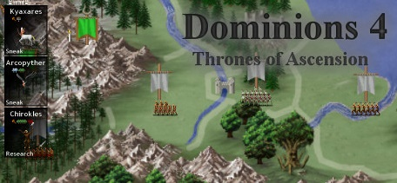

W obecnych czasach coraz trudniej o dobrą, pełnokrwistą strategię. Wiele z nich cierpi na liczne problemy – najczęściej jest to paskudnie złe AI, żenująca polityka wydawcy co do dodatków, patchy i DLC czy generalnie brak zawartości. Przez “brak zawartości” rozumiem fakt, że obecne strategie mają coraz mniej funkcji oraz zawartości w stosunku do poprzednich części tej samej serii. Kto jest fanem choć jednej Grand Strategy Paradoxu, wie, o czym mówię.

Szczęśliwie jednak, tym razem chciałbym wam przedstawić grę bardzo unikatową, niemalże indie, a mogącą rywalizować w kategorii “bogactwo zawartości” z tytułami z górnej półki. Jest to “Dominions 4”.

Najkrócej można byłoby opisać, że “Dominions 4” jest grą turową, w której gracz steruje pretendentem walczącym o zostanie nowym Pantokratorem całego świata po odejściu poprzedniego. Nie brzmi to jakoś spektakularnie i słusznie można zadać pytanie, czy małe szwedzkie studio może z tym coś zrobić. Odpowiedź znacząco przerasta oczekiwania.

Pierwsze, co nam rzuci się w oczy, to fakt, że tworząc nową grę, wybieramy erę, w której gra się toczy. Wczesna Era (tzw. EA) to czasy wszechpotężnych magów, potężnych źródeł mocy oraz bardzo prymitywnej broni – znacznie popularniejszy jest brąz oraz kamienne maczugi niż żelazo. Średnia Era (tzw. MA) to czasy, w których magowie osłabli, zaś popularniejsza stała się stal. Późna Era (tzw. LA) to czasy dominacji legionów zakutych w żelazne pancerze, wyczerpania się magicznych miejsc mocy i ponownemu spadku roli magów – w zamian za większą ich formalizację i możliwość łączenia się w komuny. Podział na ery ma bardzo istotne znaczenie, gdyż w każdej erze każda nacja w grze może mieć zupełnie inny klimat. Moją ulubioną nacją, czyli Caelum, we wczesnych wiekach rządzili Orli Królowie, w średnich wiekach oligarchia najwyższych magusów, zaś w późnych wiekach wygnani nekromanci wrócili, by przejąć władzę. Zmienia to nie tylko historię, ale też wszystkie jednostki, dostępnych magów i ich możliwości, jak i narodowe czary.

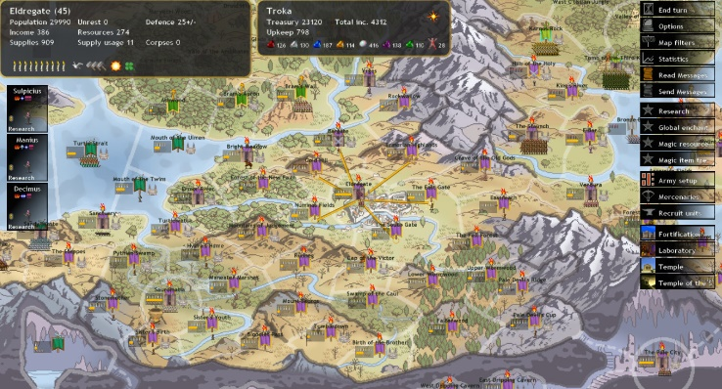

Mnogość nacji oraz to, jak bardzo są one różne od siebie, powala. Mamy lodowych gigantów z Niefelheim, ekoterrorystów z greckiej mitologii w postaci Pangei, odpowiednik cesarstwa rzymskiego, czyli Ermor (który w wiekach średnich zamienia się w imperium nieumarłych) czy wspomniane Caelum z licznymi wtrąceniami do mitologii perskiej. Znacznie większym priorytetem przy tworzeniu tych nacji obdarzono stare wiary – tylko przy trzech nacjach w sumie czuć, że są odwzorowaniem późniejszych wierzeń – jest to Marignon (hiszpański katolicyzm), Bogarus (rosyjskie prawosławie) oraz R’lyeth (niemalże w 100% oparte o twórczość H.P. Lovecrafta).

Jak się jednak w to gra? Po stworzeniu pretendenta (wybraniu jego cech, wpływu jego wiary, jego umiejętności magicznych, tego, czy chcemy, by nasz pretendent był nieruchomą fontanną plującą krwią, czy trzygłowym smokiem) lądujemy na mapie z jedną prowincją i niewielkim startowym wojskiem. Kolejne tury to cykl nieustannego podboju neutralnych prowincji, badań coraz to nowszych zaklęć oraz budowania zamków potrzebnych do stworzenia armii mogącej pokonać innych graczy. Co jest największą siłą produkcji, to ilość możliwych sposobów gry, potężna gama bardzo różnorodnych zaklęć umożliwiających bardzo różne metody kontrowania przeciwnika oraz uczucie, że gra mimo niesamowitej różnorodności między frakcjami jest w miarę zbalansowana.

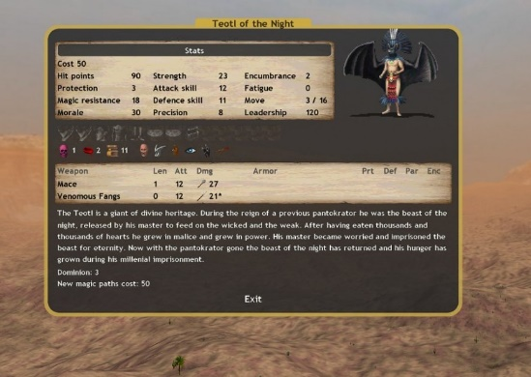

Możecie pytać, jak to możliwe, że tak żenujące małe studio mogło zrobić tak wielką grę? Oczywiście, poza wielką ilością pracy, też wiele rzeczy zostało specjalnie uproszczonych, by twórcy mogli sobie z tym poradzić. Jednostkami w bitwie nie sterujemy w czasie rzeczywistym, lecz przed walką wydajemy im rozkazy decydujące o tym, jak mają się zachowywać. “Dominions 4” posiada również paskudnie kiepską grafikę i fatalne animacje czy to ruchu jednostek, czy to efektów czarów. Muzykę pomińmy też milczeniem, prawie jej nie ma i po kilku godzinach bezpieczniej dla nerwów jest po prostu ją wyłączyć. AI – podobnie jak w wielu innych strategiach tego typu – jest doprawdy beznadziejne.

Szczęśliwie – “Dominions 4” posiada bardzo dobre multi. Można grać zarówno przez hot-seata, jak i przez Dropboxa, przez dedykowane serwery czy przez Hamachi. Istnieje świetna scena moderska, z których takie mody jak Random Nation Generator tworzą tak naprawdę całkowicie nowy sposób gry.

Podsumowując, Dominions 4 jest wspaniałym przykładem, jak istotna dla strategii tego typu jest dbałość o detale i bogactwo wyborów w trakcie gry. Gorąco polecam nabyć tę grę na pierwszej możliwej przecenie na Steamie, jest definitywnie warta, by przegrywać w nią godzinami.

